Informations sur le montage
Manuel d'atelier KDI 2504 TM (Rev. 07.6)

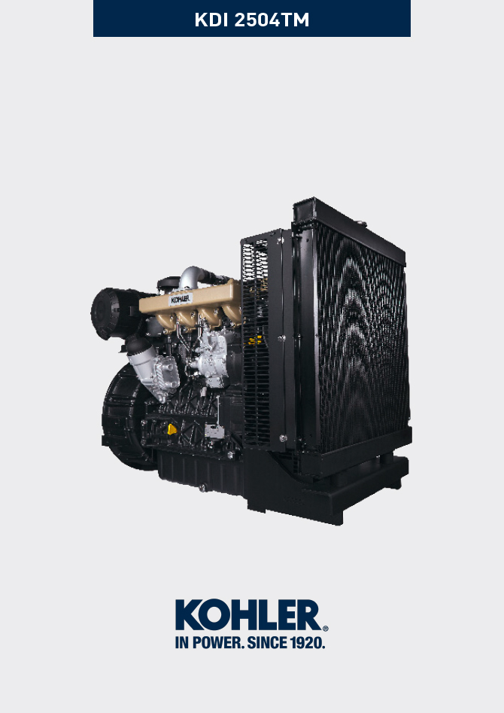
Sommario
1. TITOLO 1 2
1.1. Asdfsdfsdf 2
1.2. Asdfsdfsdfggg 2

Informations sur le montage

Informations sur la configuration du moteur
- Dans ce chapitre, le moteur est représenté en "CONFIGURATION DE BASE » (voir Par 1.3 - Par. 1.4 ).
- Pour le montage de composants non décrits dans ce chapitre, se référer au Chap. 11 .
- Les composants décrits dans le Chap. 11 . sont énumérés ci-dessous.

11.1 Jauge à huile

11.2 Heater (remplacement)

11.3 Engrenage intermédiaire (pour 3 ^{e} / 4 ^{e} Prise de force)

11.4 3e prise de force (remplacement)
11.5 4e prise de force (remplacement / installation)
11.6 3ème + 4ème PTO (configurations)
11.7 Filtre à air (remplacement de la cartouche)
11.8 Filtre à huile à distance (démontage et montage)

11.9 Courroie alternateur Poly-V (remplacement et réglage)

11.10 Galet et alternateur pour courroie Poly-V

Recommandations pour le montage
- Les informations fournies ont été sélectionnées, testées et approuvées par les techniciens du Constructeur.
- Ce chapitre décrit toutes les modalités d'installations des groupes et/ou des composants individuels ayant déjà fait l'objet de contrôles, de révisions ou d'éventuels remplacements avec des pièces de rechange originales
- Lors des opérations de montage, la référence de l'équipement spécial requis, si nécessaire, est indiquée et peut être identifiée dans les Tab 13.1 ci-dessous dans le Tab. 9.1 un exemple d'équipement spécial ( ST_05 ).

Tab. 9.1
ÉQUIPEMENT SPÉCIFIQUE
"ST" | Photo / Dessin | DESCRIPTION | NUMÉRO
ST_05 | 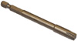 | Clé Six nicks SN 8 | ED0014603650-S

Important

- Avant de procéder à les opérations, lire le Par. 3.3.2 .
- Afin d'identifier facilement les sujets d'intérêt spécifique, consulter l' index analytique ou l' index des chapitres .
- L'opérateur doit vérifier que:
  - les composants, les groupes, les surfaces d'accouplement des composants soient lavées, nettoyées et séchées correctement.
  - les surfaces d'accouplement soient en parfait état;
  - les équipements et outils soient préparés de manière à effectuer les opérations de manière correcte et sure;
  - que les conditions effectives de sécurité soient appropriées.
- L'opérateur doit effectuer:
  - les interventions de manière aisée et en toute sécurité ; il est donc conseillé d'installer le moteur sur un support rotatif spécifiquement conçu pour la révision des moteurs, afin de garantir la sécurité de l'opérateur et de toute autre personne impliquée.
  - le serrage des groupes et/ou composants en ordre croisé et alterné, d'abord selon une valeur inférieure à la valeur prédéfinie, puis selon le couple de serrage indiqué dans la procédure.
  - le remplacement, lors de chaque montage, de tous les joints d'étanchéité pour tous les composants sur lesquels ils sont prévus.

Montage du bloc moteur
9.3.1 Coussinets de palier  Important  - Effectuer les procédures au Par. 8.2.1 et 8.2.2 , avant d’effectuer le montage.  - Les demi-paliers de vilebrequin étant constitués d'un matériau spécial, il est impératif de les remplacer lors de chaque montage afin d'éviter tout grippage.  - Monter les nouveaux demi-paliers B sur le demi-carter inférieur E en respectant les encoches de référence C .  Important  - Après le montage des demi-paliers, vérifier que les trous de lubrification D correspondent aux rainures du demi-carter E .  - Les demi-paliers inférieurs et supérieurs NE peuvent PAS être replacés séparément, ils doivent l'être tous en même temps.  - Monter les nouveaux demi-paliers A sur le demi-carter inférieur F en respectant les encoches de référence G .  - Lubrifier les demi-paliers A et B avec huil. | 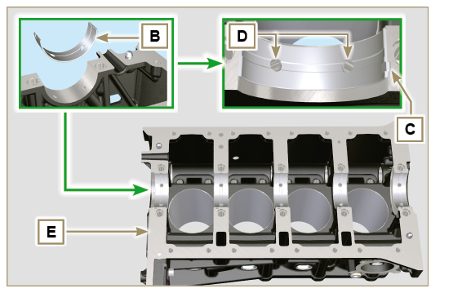  Fig 9.1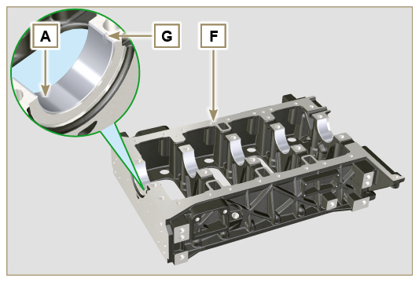  Fig 9.2
9.3.2 Poussoirs  - Lubrifier avec de l'huile les poussoirs L .  - Insérer les poussoirs L dans les logements H du demicarter supérieur. | 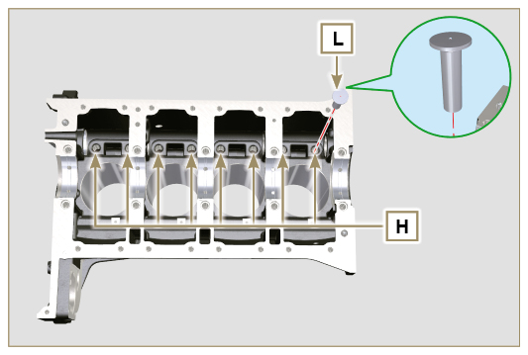  Fig 9.3
9.3.3 Arbre à cames  - Vérifier que le coussinet Q soit monté correctement.  - Lubrifier les axes S , les cames M de l'arbre à cames N , tous les logements P ( Par. 8.2.4 ou Par. 8.2.6 ) et le coussinet Q avec de huile.  REMARQUE : Dans les logements P , seul le coussinet Q est présent du côté distribution.  - Insérer l'arbre à cames N dans les logements P , jusqu'en butée.  - Monter la bague d'arrêt R sur le demi-carter E pour maintenir l'arbre à cames N en position.  - Faire tourner manuellement l'arbre à cames N , en vérifiant qu'il tourne librement | 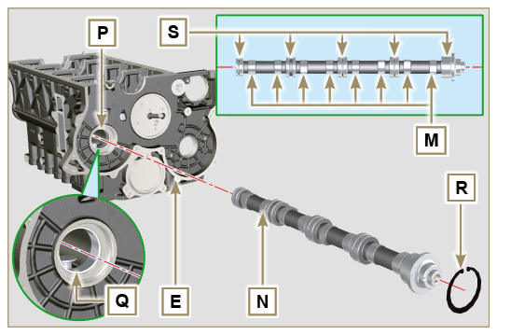  Fig 9.4
9.3.4 Couvercle de fermeture du compartiment d'échappement  - À l'aide des vis CF , fixer le couvercle CG en interposant le joint CH (couple de serrage 10 Nm ). | 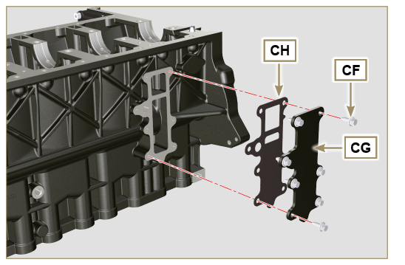  Fig 9.5
9.3.5 Vilebrequin  Important  - Effectuer les contrôles décrits au Par. 8.4.1 e Par. 8.4.2 .  - Vérifier que les demi-coussinets de palier sur le demicarter supérieur E soient montés correctement.  - Lubrifier les axes de palier et de bielle J avec de l'huile.  - Insérer le vilebrequin W dans le logement sur le demicarter supérieur E .  - Insérer les 2 demi-bagues d'épaulement K entre le vilebrequin W et le demi-carter supérieur E (detail AB ). | 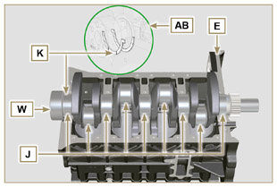  Fig 9.6
9.3.6 Demi-carter inférieur  Important  - Avant de procéder au montage du groupe piston et bielle, effectuer les contrôles décrits dans les Par. 8.5.1 .  - Vérifier que les demi-coussinets de palier sur le carter inférieur F (détail AC ) soient montés correctement.  - Monter les 2 demi-bagues d'épaulement AD sur le demi-carter inférieur F en appliquant deux gouttes de graisse pour les maintenir dans leur logement.  - Vérifier que les surfaces d'accouplement AE ne présentent pas d'impuretés. | 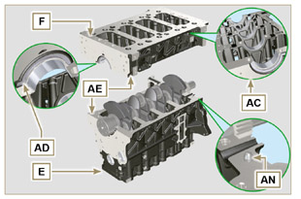  Fig 9.7
- Distribuer un cordon de Loctite 5660 (réf. AL ) d'une épaisseur d'environ 1 mm sur la surface AM du demicarter supérieur C en prenant garde de ne pas obstruer les conduits de refoulement de l'huile AG et de retour de l'huile dans le carter AH .  - Accoupler les deux demi-carters E et F en respectant les goupilles de référence AN .  Important  - Le non respect des procédures de serrage compromet le bon fonctionnement du moteur et crée un risque de dommages matériels et de blessures. | 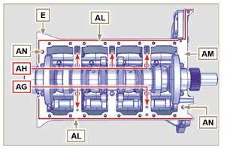  Fig 9.8
- Serrer les vis de fixation en respectant impérativement l'ordre et les couples de serrage indiqué.  Serrage des Vis Torx M12x1,25 (n° 1 à n° 10) :  1 ^{ère} CYCLE - avec un couple de serrage de 40 Nm ;  2 ^{e} CYCLE - avec un couple de serrage de 70 Nm ;  3 ^{e} CYCLE - avec un couple de serrage de 120 Nm ;  Serrage des Vis Torx M8 (n° 11 à n° 27 ) :  4 ^{e} CYCLE - avec un couple de serrage de 20 Nm ;  5 ^{e} CYCLE - avec un couple de serrage de 35 Nm ;  - Effectuer les contrôles décrits dans le Par. 8.4.2 .  - Vérifier que le vilebrequin W tourne librement. | 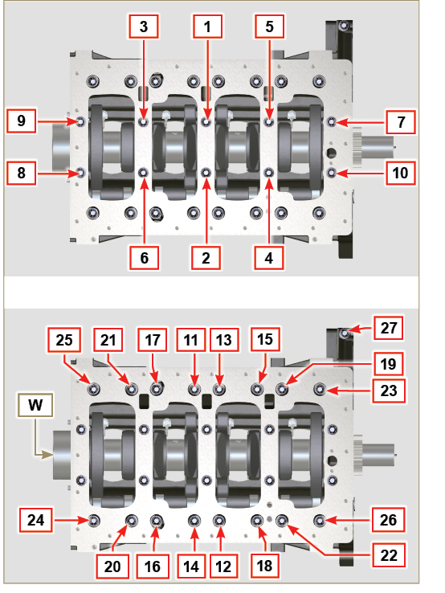  Fig 9.9
9.3.7 Segments  - Effectuer les contrôles décrits dans le Par. 8.5.3 .  - Insérer le segment racleur AP sur le piston AQ .  - Insérer la 2 ^{e} bague d'étanchéité AR sur le piston AQ .  - Insérer la 1 ^{ère} bague d'étanchéité AS sur le piston AQ . | 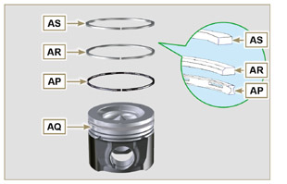  Fig 9.10
- Effectuer les contrôles décrits dans le Par. 8.5.4 .  - Orienter l’ouverture des segments à 120° entre eux (Y) .  REMARQUE : ne pas orienter l’ouverture du segment avec le trou pour l’axe de piston (N).  - Lubrifier la chemise du piston et les segments avec de l'huile. | 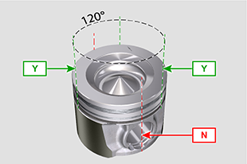  Fig 9.11
9.3.8 Piston  Important  - Avant de procéder au montage du groupe piston et bielle, effectuer les contrôles décrits dans les Par. 8.5.1 .  - Toujours remplacer les coussinets CE lors de chaque montage.  - Accoupler les composants selon les références au Par. 7.13.5 .  - Dévisser les vis AU et retirer le chapeau de bielle AV .  - Monter les nouveaux coussinets CE .  - Insérer la bielle AZ dans le piston AQ et aligner les logements BA .  - Insérer l'axe BB dans le logement BA pour l'assemblage du groupe bielle-piston.  - Insérer les bagues d'arrêt BD dans le logement BE du piston AQ pour bloquer l'axe BB .  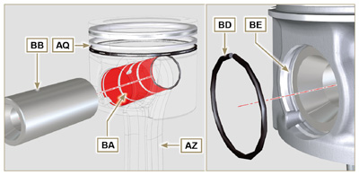  Fig 9.13 | 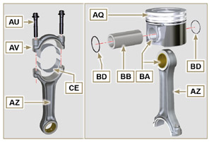  Fig 9.12

9.3.9 Groupe piston et bielle  Important  - Avant de réaliser le montage du groupe piston et bielle, il faut effectuer les contrôles décrits dans les Par. 8.5 .  - Faire tourner le vilebrequin W en déplaçant l'axe de bielle BG vers le PMS du cylindre concerné.  - Lubrifier la chemise et les segments du piston AQ . | 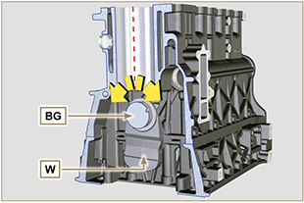  Fig 9.14
- Lubrifier la chemise et les segments du piston AQ .  Important  - Vérifier d'être dans la condition décrite au point 1 .  - Le piston AQ doit être monté avec la flèche BN (estampillée sur la calotte du piston) tournée vers le côté distribution.  - Utiliser une pince serre-collier pour introduire le piston dans le cylindre BQ sur environ 10 mm (cote BM ). | 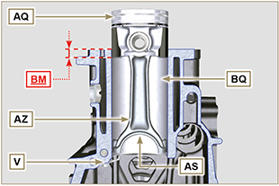  Fig 9.15
- Tourner le piston AQ de 10° en sens horaire par rapport à sa position de montage correcte ( Fig. 9.16 - cote BP ). | 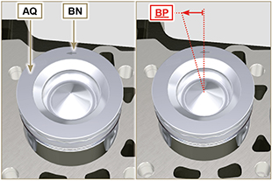  Fig 9.16
REMARQUE : Cette opération permet d'éviter l'impact entre la bielle AZ et le gicleur V . | 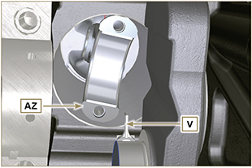  Fig 9.17
Important

- Laisser la pince serre-collier montée sur le piston.

- Pousser le piston AQ vers le bas, sans introduire les segments dans le cylindre, tourner le piston AQ de 10° en sens horaire (cote BR – position correcte de montage).

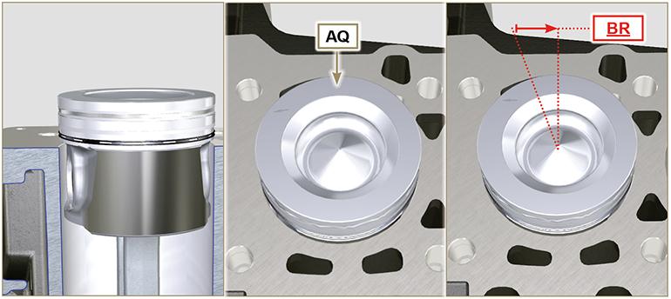
Fig 9.18

- Pousser le piston AQ vers le bas en centrant l'axe de bielle BG par rapport à la bielle AZ .  - Tourner le carter pour insérer le chapeau de tête de bielle pour les cylindres 1 et 4.  - Vérifier que le demi-palier AS soit monté correctement sur le chapeau de bielle AV . | 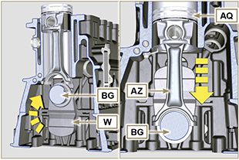  Fig 9.19
Important  - Vérifier que les plans de rupture du chapeau de bielle AV coïncide parfaitement avec la bielle AZ avant de visser et de serrer les vis AU .  - Accoupler le chapeau de bielle AV à la bielle AZ en respectant les repères effectués lors du montage ( Par. 7.15.2 e 7.15.5 ).  - Visser les vis AU .  - Répéter les opérations 1 à 10 pour chaque cylindre.  Important  - Le non respect des procédures de montage compromet le bon fonctionnement du moteur et crée un risque de dommages matériels et de blessures.  - Serrer les vis AU , en de manière alternée, en respectant impérativement les couples de serrage indiqués.  S équence de serrage des Vis Torx M10x1 :  1ère CYCLE - avec un couple de serrage de 40 Nm ;  2e CYCLE - avec un couple de serrage de 85 Nm ;  - Vérifier que les bielles aient du jeu et que le vilebrequin W tourne librement.  REMARQUE : Après avoir effectué le contrôle décrit au point 14 , positionner l'arbre W avec le premier cylindre au PMS . | 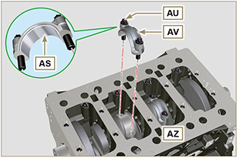  Fig 9.20

9.3.10 Bride joint du vilebrequin  Important  - Vérifier que la surface du contact entre la bride et le demicarter ne présente pas d'impuretés.  - Toujours remplacer le joint BS lors de chaque montage.  - Vérifier la présence des douilles BT sur le carter E .  - Lubrifier la lèvre du déflecteur BU avec de l'huile.  - Positionner le joint BS et la bride BV sur le demi-carter E en correspondance des douilles  - Appliquer du Loctite 243 sur les 2 vis BW correspondant aux douilles BT .  - Visser toutes le vis de fixation BW jusqu'en butée sans les serrer.  - Serrer toutes les vis BW en respectant impérativement l'ordre de serrage indiqué (couple de serrage 10 Nm ). | 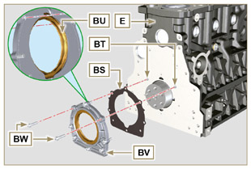  Fig 9.21 a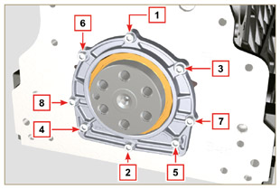  Fig 9.21 b
9.3.11 Couvercle de la 3 ^{e} prise de force  Important  - Remplacer les vis CA lors de chaque montage ou, en alternative, appliquer du Loctite 2701 .  - Fixer le couvercle CB avec les vis CA et CC en interposant le joint CD (couple de serrage 25 Nm ). | 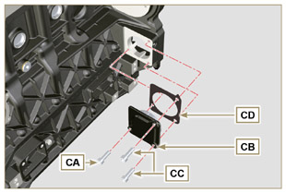  Fig 9.22

Montage du groupe du carter d'huile
9.4.1 Tuyau d’aspiration d’huile  - Appliquer du Loctite 648 sur les filets des tuyaux A .  - Visser et serrer les tuyaux A (couple de serrage de 15 Nm ). | 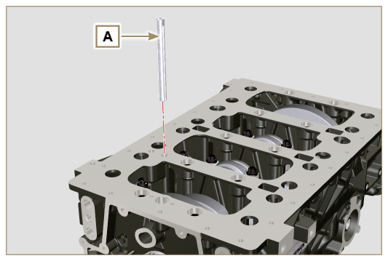  Fig 9.23
9.4.2 Tuyaux d’aspiration d’huile  Important  - Toujours remplacer le joint B lors de chaque montage.  - Toujours remplacer les vis D par des neuves ou, en alternative, appliquer du Loctite 2701 .  - Insérer le nouveau joint B dans son logement sur la bride du tuyau d'aspiration d'huile C .  - Fixer le tuyau C sur le demi-carter E avec les vis D (couple de serrag e 10 Nm ). | 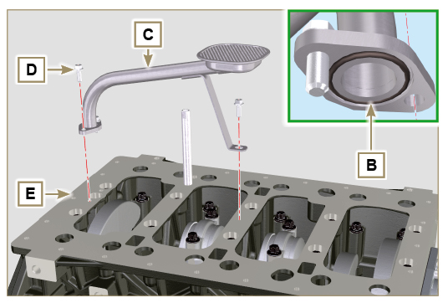  Fig 9.24
9.4.3 Carter d’huile  - Vérifier que les surfaces de contact F du carter d'huile G et du carter E ne présentent pas d'impuretés.  - Appliquer un cordon d'environ 2,5 mm de scellant ( Loctite 5660 ) sur la surface F du carter d'huile G .  - Note : en alternative, appliquer du Loctite 5699 | 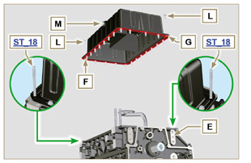  Fig 9.25
Important  - Serrer les vis L en respectant impérativement l'ordre et le couple de serrage indiqués  - Serrer les vis L en respectant l'ordre indiqué (couple de serrage 25 Nm ).  - Remplacer les 2 goujons de guidage ST_18 avec les vis (couple de serrage à 25 Nm ).  - Après avoir serré toutes les vis, dévisser la vis n° 1 puis la serrer à nouveau selon le couple de serrage indiqué au point 4 .  - Vérifier que les bouchons de vidange de l'huile M soient serrés (couple de serrage 35 Nm ). | 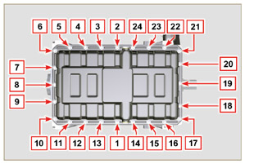  Fig 9.26

Montage du groupe de bridage
9.5.1 Cloche de bridage  Danger  - La cloche A est très lourde, faire donc particulièrement attention lors de son montage afin d'éviter toute chute et de graves risques pour l'opérateur.  - Monter la cloche A en respectant les goupilles de référence B sur le carter C . | 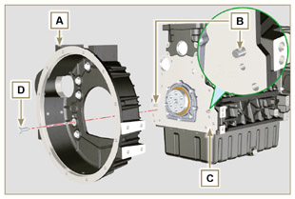  Fig 9.27
Important  - Le non respect des procédures de montage compromet le bon fonctionnement du moteur et crée un risque de dommages matériels et de blessures.  - Serrer les vis de fixation en respectant impérativement l'ordre de serrage indiqué (couple de serrage 50 Nm ). | 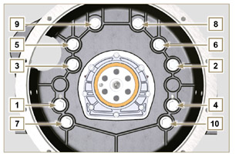  Fig 9.28
9.5.2 Volant  Danger  - Le volant F est très lourd, faire donc particulièrement attention lors du montage afin d'éviter toute chute et de graves risques pour l'opérateur.  - Visser l'outil spécial ST_09 sur le vilebrequin E à la place de la vis G située dans la position la plus haute ( Fig. 9.29 ).  - Insérer le volant F sur le vilebrequin E en utilisant l'outil ST_09 comme guide, et serrer manuellement toutes les vis G (la dernière vis doit être montée à la place de l'outil ST_09 ).  - Monter et fixer l'outil ST_34 dans le logement H et le fixer avec les deux vis de fixation du démarreur.  - Serrer toutes les vis G (couple de serrage 140 Nm ). | 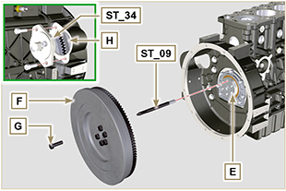  Fig 9.29

Montage des engrenages de distribution et de la pompe à injection
9.6.1 Engrenages de distribution  - Vérifier que la clavette A soit montée correctement sur l'arbre à cames B .  - Positionner l'engrenage C sur l'arbre à cames B en respectant la correspondance de la référence avec la clavette A .  - Visser la vis D jusqu’en butée.  - Fixer l’axe de l’engrenage intermédiaire H dans le logement J du carter, avec les vis K (couple de serrage 25 Nm ). | 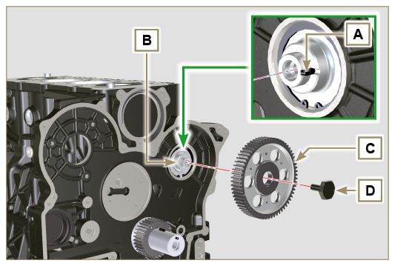  Fig 9.30
Important  - Le montage de l'axe de l'engrenage intermédiaire H a une position unique, les 4 trous des vis K sont asymétriques.  - Toujours remplacer le joint L lors de chaque montage.  - Insérer la bague d'épaulement M .  - Vérifier l'intégrité du coussinet N dans l'engrenage intermédiaire P , et contrôler qu'il soit propre.  - Lubrifier abondamment l'axe H et le coussinet N avec de l'huile.  - Positionner l'engrenage P sur l'axe H en respectant toutes les références W des engrenages C et S (Fig. 9.30). | 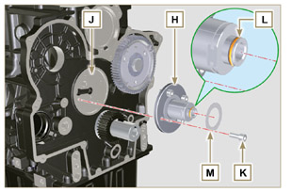  Fig 9.31
Important  - Le non-respect des références W sur les engrenages C, P et S entraîne un dysfonctionnement du moteur et de graves dommages. | 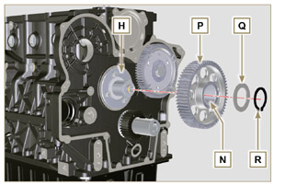  Fig 9.32
- Insérer la bague d'épaulement Q et la bague d'arrêt R .  - Serrer la vis D ( Fig. 9.30 - couple de serrage 100 Nm ). | 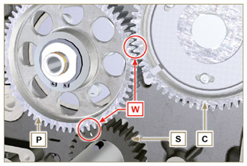  Fig 9.33
9.6.2 Pompe à injection  Important  - Toujours remplacer les vis T avec de nouvelles vis ou bien appliquer du Loctite 270 (Fig. 9.34) sur les filets.  - Exécuter les opérations décrites dans la mise en garde du Par. 6.1.5 .  - Positionner un comparateur pour relever le PMS sur le piston n° 1 en portant ensuite l'indicateur du comparateur sur 0 .  REMARQUE: Pendant la phase de relevé du PMS, contrôler que le cylindre n° 1 soit en phase de compression (aligner les repères W comme sur la Fig. 9.33 ). | 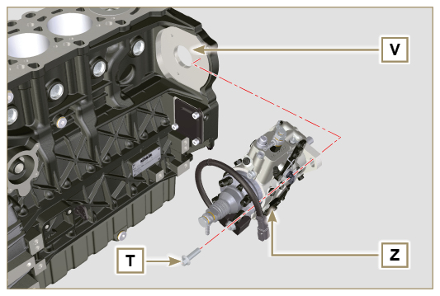  Fig 9.34
- À l'aide du code pompe identifié, se référer au Tab. 6.1 pour connaître les degrés d'avance et la valeur d'abaissement du piston correspondante.  - Monter l'outil ST_34 dans le logement du démarreur H (Fig. 9.29) et le fixer avec les deux vis de serrage démarreur.  - La valeur d'abaissement du piston identifiée, tourner le vilebrequin dans le sens inverse des aiguilles d'une montre en allant au-delà de la valeur décrite dans le Tab. 6.1 , tourner à nouveau le vilebrequin, dans le sens des aiguilles d'une montre, en s'arrêtant à la valeur correcte d'avance, en utilisant l'outil ST_03 - ST_34 .  - Bloquer ST_34 , s'assurer que le vilebrequin ne tourne pas en altérant la valeur d'avance correcte.  Si cela se produit, répéter les opérations décrites aux points 4, 5 et 6. | 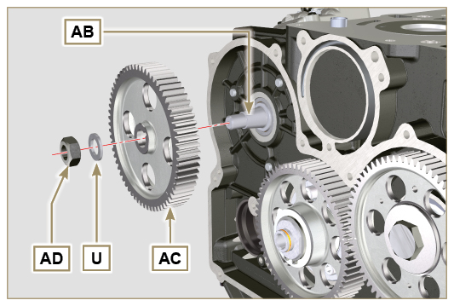  Fig 9.35
- Fixer la pompe Z dans le logement V avec les vis T (Fig. 9.34) (couple de serrage 25 Nm ).  - Positionner l'engrenage AC sur l'arbre AB de la pompe.  REMARQUE : Il n'est pas nécessaire de respecter le repère Q de l'engrenage AE (Fig. 9.36).  - Insérer la rondelle U et serrer l'écrou AD (couple de serrage à 70 Nm ).  Important  - En cas de montage de la vis X1 (couple de serrage à 10 Nm ).  - En cas de montage des vis X2 et X3 (couple de serrage à 25 Nm) . | 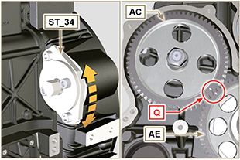  Fig 9.36  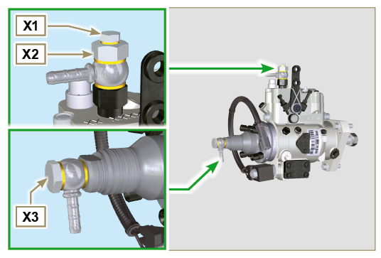  Fig 9.37

Montage du groupe de la culasse du moteur
9.7.1 Déflecteurs de tige des soupapes  Important  - Effectuer les contrôles décrits au Par. 8.6.4 avant de procéder aux opérations suivantes.  - Toujours remplacer le joint A lors de chaque montage.  - Lubrifier la partie interne les joints A.  - Monter les déflecteurs A sur les guides de la soupape B en utilisant l'outil ST_08 . | 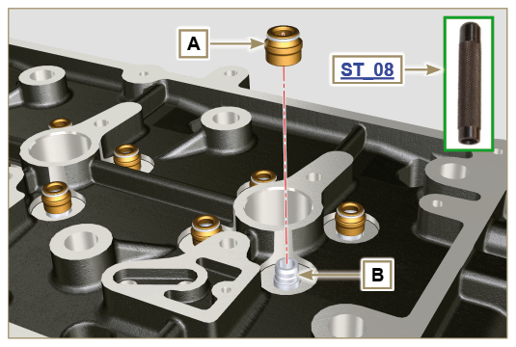  Fig 9.39
9.7.2 Douilles des injecteurs ( )  - Insérer les joints C dans les logements de la douille D .  - Insérer le joint E avec le côté bombé tourné vers le haut à la base de la douille D .  - Lubrifier les joints C avec de l'huile.  - Insérer et visser avec précaution la douille D dans le logement de la culasse F .  REMARQUE : la douille D ne doit pas saillir de la surface de la culasse BF .  - Serrer la douille K (couple de serrage 30 Nm ). | 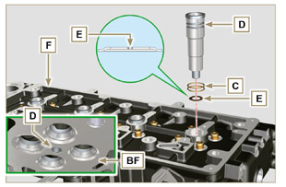  Fig 9.40
9.7.3 Dépassement des injecteurs  - Insérer l'injecteur G à l'intérieur de la douille H .  - Monter l'étrier de fixation des injecteurs électroniques M et le fixer avec la vis N , sans effectuer l'étalonnage.  - Utiliser l’outil ST_03 (Fig. 9.41) , pour vérifier le dépassement des injecteurs, qui doit être compris entre 1,68 et 2,42 mm.  REMARQUE : si la valeur relevée ne correspond pas, remplacer le joint Q avec une épaisseur différente. | 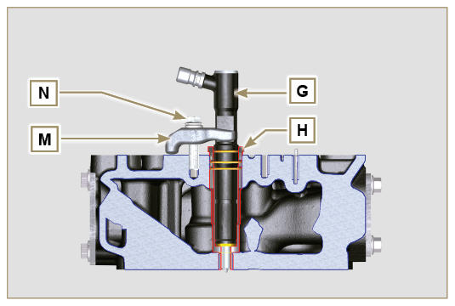  Fig 9.41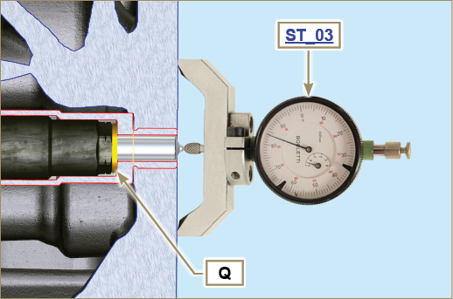  Fig 9.42
9.7.4 Soupapes  - Lubrifier les soupapes X avec de l'huile et les insérer dans la culasse F dans leurs positions d'origine, en respectant les repères créés au Par. 7.11.3.1 .  - Positionner le ressort Y sur le logement de la culasse F .  - Placer la coupelle S sur le ressort Y en centrant la soupape X .  - Monter l'outil ST_07 sur la culasse F en le fixant sur l'un des trous de fixation du couvercle des culbuteurs.  REMARQUE : Changer le trou de fixation en fonction de la position des soupapes à monter.  - Positionner l'outil ST_07 sur la soupape comme indiqué sur la figure.  - Pousser le levier de l'outil ST_07 vers le bas, de manière à abaisser les coupelles de la soupape S en direction de la flèche AK , et insérer les demi-cônes AJ à l'intérieur de la coupelle S .  - S'assurer que les demi-cônes AJ soient montés correctement sur les logements de la soupape X et relâcher l'outil ST_07 .  REMARQUE: Répéter toutes les opérations pour chaque soupape concernée et retirer l'outil ST_07 . | 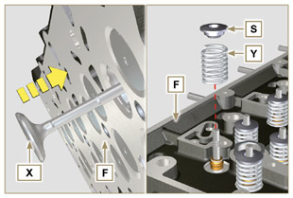  Fig 9.43
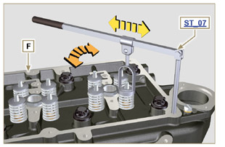
Fig 9.44
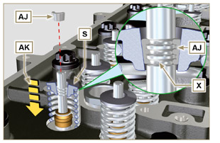
Fig 9.45
9.7.5 Culasse du moteur  - Fixer les chevilles à oeillet AW avec les vis AX sur la culasse F (couple de serrage 25 Nm ).  - Positionner le piston P au PMS.  - Positionner l'outil ST_03 sur la surface de la culasse et relever le dépassement du piston P par rapport au plan de la culasse K en 4 points diamétralement opposés R .  Répéter l’opération pour tous les pistons P et noter la valeur moyenne la plus élevée, qui détermine la cote S (Tab. 9.2) .  Tab. 9.2  S (mm) Nombre de trous  0.030 - 0.126 1  0.127 - 0.250 2  0.251 - 0.375 3  - Selon la valeur relevée au point 3 , choisir le joint T correspondant comme indiqué dans le Tab. 9.2 (Fig. 9.47 détail U ).  - Vérifier que la surface K du carter et le joint T ne présentent pas d'impuretés.  Important  - Le joint de culasse doit impérativement être remplacé lors de chaque montage.  - Positionner le joint T sut la surface K en utilisant les douilles de centrage J comme références. | 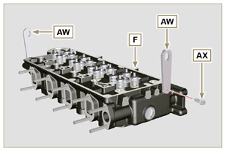  Fig 9.46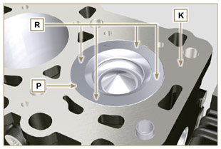  Fig 9.47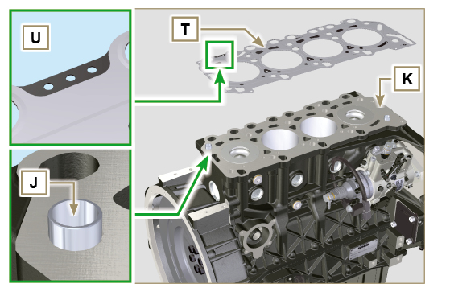  Fig 9.48
- Vérifier que la surface W ne présente pas d'impuretés.  - Positionner la culasse F sur le carter Z en utilisant les douilles de centrage J comme référence.  Important  - Les boulons de fixation V doivent impérativement être remplacés après chaque montage.  - Le non respect des procédures de montage compromet le bon fonctionnement du moteur et crée un risque de dommages matériels et de blessures.  - Serrer les vis V en respectant les cycles, le serrage et les rotations suivantes, comme indiqué dans le Tab. 9.3 .  - Fixer la culasse F en serrant les vis V selon l'ordre de Fig. 9.50 et les couples de serrage indiqués dans le Tab. 9.3 . | 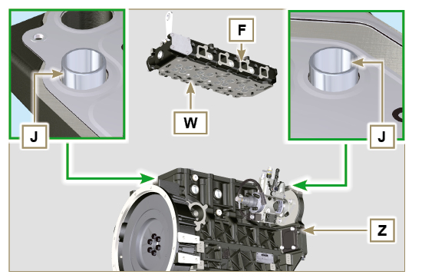  Fig 9.49
Tab. 9.3  CYCLE SERRAGE  1 40 Nm  2 70 Nm  3 100 Nm  4 90°  5 90°  6 90° | 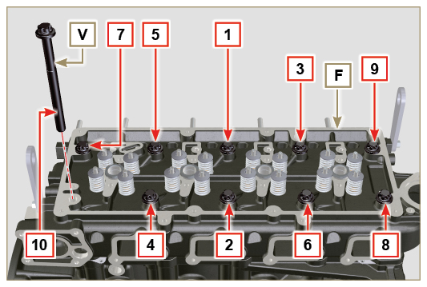  Fig 9.51
9.7.6 Tiges et ponts soupapes  - Insérer les tiges de commande des culbuteurs AA à l'intérieur des logements de la culasse F .  Important  - Centrer correctement les tiges AA par rapport au logement sphérique des poussoirs de l'arbre à cames AB .  - Monter le pont de soupape AC sur les couples de soupapes d'échappement et d'admission. | 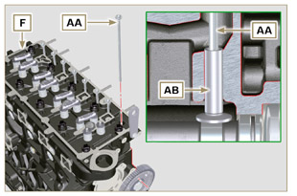  Fig 9.52
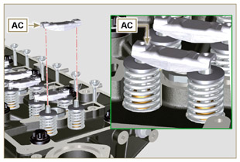
Fig 9.53
9.7.7 Culbuteurs  Important  - Pour positionner correctement les culbuteurs, tourner l'axe des culbuteurs AH avec la cote AL inférieure vers le côté distribution, comme sur la Fig. 9.54 .  - Le culbuteur d'échappement AT est plus court que le culbuteur d'admission AR .  - Monter la bague d'arrêt AM dans le logement AN de l'axe des culbuteurs AH .  - Positionner l'axe AH avec le plan d'appui vis AP vers le haut et insérer les 2 bagues d'épaulement AQ .  - Insérer dans l'ordre le culbuteur AR , le support AS et le culbuteur d'échappement AT sur l'axe AH .  - Insérer le ressort AU sur l'axe.  - Répéter les points 3 et 4 pour tous les culbuteurs.  REMARQUE : Le support AV doit être monté avec le dernier couple de culbuteurs vers le côté volant.  - Insérer deux bague d'épaulement AQ et la bague d'arrêt AN pour bloquer tous les composants insérés sur l'axe AH .  REMARQUE : Le ressort AU assure le maintien en position des supports AS et AV . | 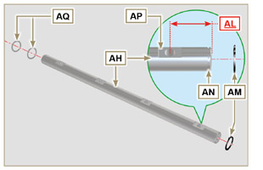  Fig 9.57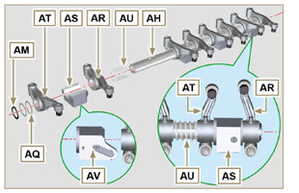  Fig 9.55
9.7.8 Groupe axe culbuteurs  Important  - Positionner le groupe axe culbuteurs BB sur un plan de manière à aligner tous les plans des supports.  - Vérifier que les pistons sont à mi-chemin entre le PMS et le PMI. Tourner le vilebrequin de 90° dans le sens antihoraire par rapport au PMS du 1er cylindre et positionner le goujon BP du vilebrequin comme montré sur la Fig. 9.58a . Si la poulie sur le vilebrequin et le carter de distribution n’ont pas  été déposés, tourner le vilebrequin et positionner le repère BQ situé sur la roue phonique en face du capteur de tours, comme montré sur la Fig. 9.58b .  - Positionner le groupe axe culbuteurs BB sur la culasse F en faisant coïncider la goupille BC sur la culasse avec la référence sur le support AV .  - Vérifier que tous les culbuteurs et les chapes de commande des soupapes soient en position correcte (détail BD ). Mettre en place le poussoir dans le logement de la tige de commande des poussoirs.  - Fixer le groupe axe culbuteurs BB en serrant les vis BE (couple de serrage 25 Nm ). Respecter l'ordre de serrage des vis BE indiqué sur la Fig. 9.57 . | 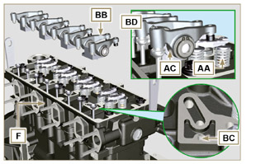  Fig 9.56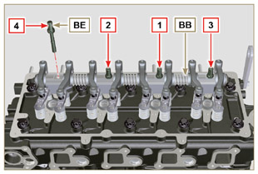  Fig 9.57
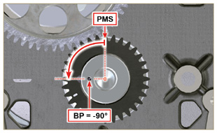  Fig 9.58a | 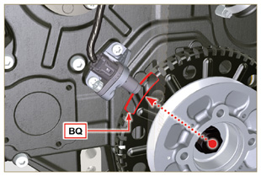  Fig 9.58b

Montage du circuit carburant
Important  - Les tuyaux du carburant doivent être remplacés après deux démontages.  - Ne retirer les bouchons de protection de tous les composants du circuit du carburant qu'au moment du montage (Par. 2.9.7).  - En cas de réparation des injecteurs RSN-A , il faut les faire certifier par un centre Stanadyne pour en vérifier le fonctionnement correct - vérifier sur le catalogue des pièces de rechange le type d’injecteurs montés sur le moteur ( RSN-A est spécifié dans la description). | 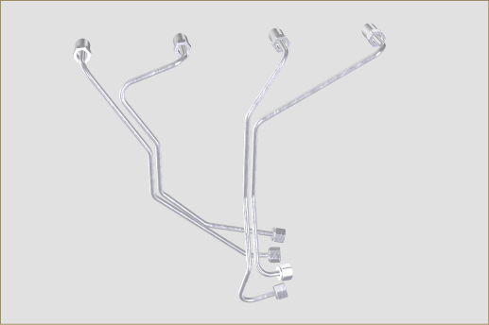  Fig 9.59
9.8.1 Injecteurs  - Lubrifier les joints U, T, S et les insérer sur l'injecteur Z . | 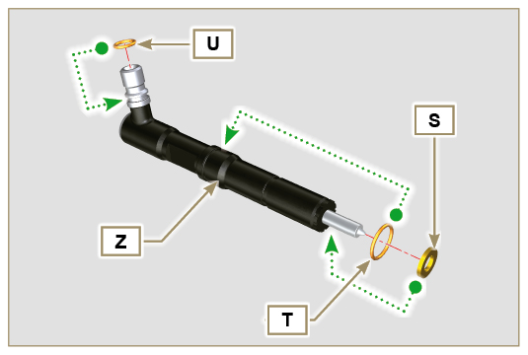  Fig 9.60
2 . Insérer l'injecteur Z dans la douille V . | 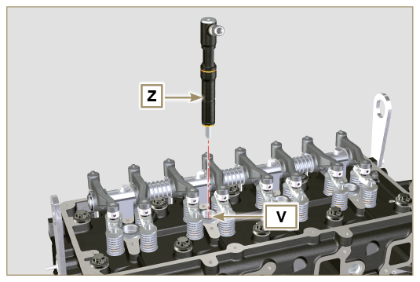  Fig 9.61
- Assembler les pièces P, Q, R.  - Insérer les pièces ainsi assemblées sur l'injecteur Z . | 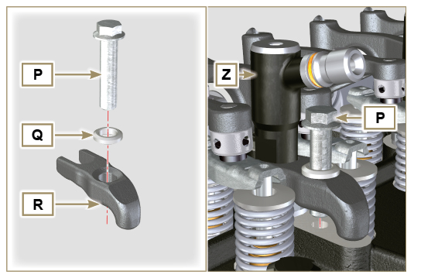  Fig 9.62
5. Insérer l'outil ST_51 sur les raccords d'injecteur Z (détail X1 ).  6. Serrer la vis P (couple de serrage à 20 Nm ). | 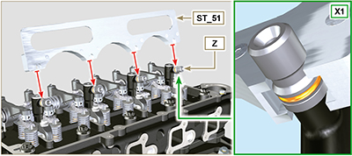  Fig 9.63
9.8.2 Tuyau de retour des injecteurs  - Positionner le tuyau N sur les injecteurs Z , et fixer les vis M (couple de serrage à 14 Nm ) en insérant les joints T . | 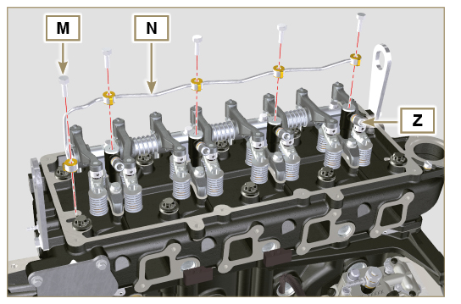  Fig 9.64
9.8.3 Couvercle culbuteurs  Avertissement  - Toujours remplacer les joints AK é lors de chaque montage AK ( ST_36 ).  - Placer l’outil ST_17 sur la culasse, en correspondance des deux trous de fixation 5 et 6. ( Fig. 9.67 ).  - Positionner le joint AM sur la culasse AL en utilisant l’outil ST_17 comme guide.  - Fixer le couvercle des culbuteurs C sur la culasse AL avec les vis L en respectant l'ordre de serrage indiqué sur la Fig. 9.67.  - Lubrifier des joints AK avec de la vaseline. | 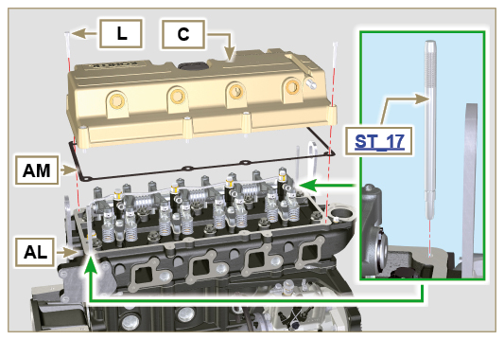  Fig 9.65  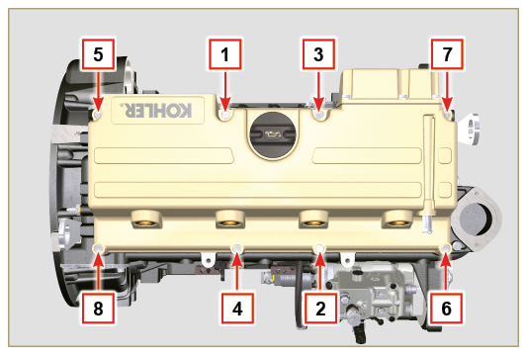  Fig. 9.67
9.8.4 Tuyaux d'injection carburant (pompe à injection)  Important  - Les tuyaux du carburant doivent être remplacés après deux démontages.  - Positionner les tuyaux D sur les injecteurs et sur la pompe à injection et visser manuellement les écrous E et F sans les serrer.  - Serrer les écrous E et F (couple de serrage à 25 Nm ).  - Monter les arrêts C des tuyaux D. | 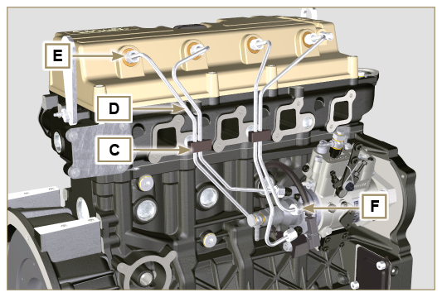  Fig 9.68
9.8.5 Filtre à carburant  - Fixer le support du filtre à carburant J avec les vis K sur le carter W (couple de serrage 25 Nm ).  REMARQUE : Pour le montage de la cartouche du carburant, se référer à l'opération 2 du Par. 6.7.2 . | 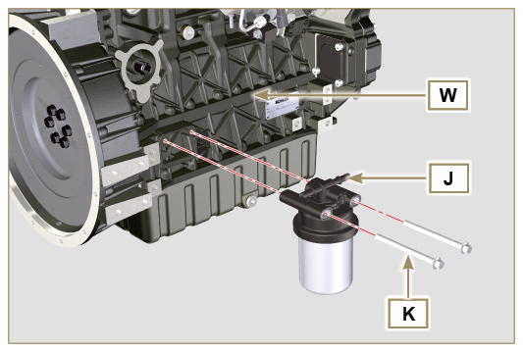  Fig 9.69

Montage du collecteur d'admission
Important  - Vérifier que les surfaces de contact entre le collecteur C et la culasse D ne présentent pas d'impuretés.  - Insérer l'outil spécial ST_18 dans les points indiqués.  - Monter le joint A sur la culasse D .  - Monter le collecteur C sur la culasse D .  - Fixer le collecteur C avec les vis B (couple de serrage 25 Nm ). | 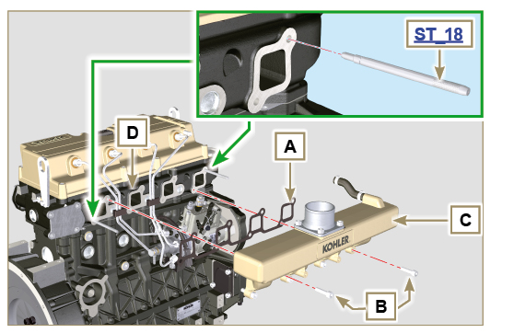  Fig 9.70

Montage du collecteur d'échappement
Important  - Remplacer les écrous B et les joints d'étanchéité métalliques D entre le collecteur et la culasse moteur lors de chaque montage.  - En cas de montage les goujons C fixer (couple de serrage 25 Nm ) avec du Loctite 2701 sur le filet.  - Vérifier que les surfaces de contact F ne présentent pas d'impuretés.  - Insérer les joints D sur les goujons C .  - Positionner le collecteur A sur les goujons C .  - Fixer le collecteur A sur la culasse moteur en serrant les écrous B (couple de serrage 25 Nm ). | 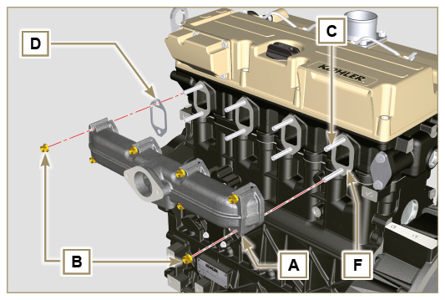  Fig 9.71

Montage du circuit de lubrification
9.11.1 Groupes des séparateurs des vapeurs d'huile
- Exécuter les opérations 1, 3, 4, 6, 7 et 8 du Par. 6.8.2 .
9.11.2 Groupe Oil Cooler et filtre à huile

- Exécuter les opérations du Par. 6.6.2 - 6.6.3 .
9. 11 .3 Pompe à huile  REMARQUE: Effectuer les contrôles décrits au Par. 8.7 avant de procéder aux opérations suivantes.  - Vérifier que toutes les surfaces de contact entre AL, AH, AF, AG et AN ne présentent pas d’impuretés - rayures - taches.  - Lors du montage, n’utiliser aucun type de joint entre AG et AN.  - Lubrifier abondamment avec de l'huile le logement des rotors AF sur le carter de la pompe à huile AG et les deux rotors AH et AL .  - Insérer dans le logement AF les 2 rotors (dans l'ordre) AH et AL , en respectant les références BP comme indiqué sur la figure. (ou consulter le Par. 2.10.2 ). | 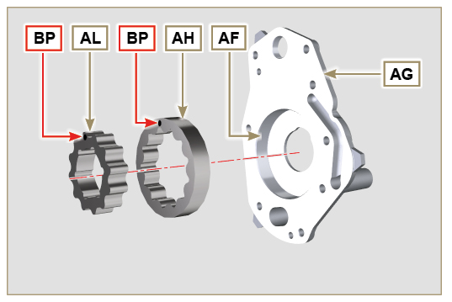  Fig 9.73
- Vérifier que les 2 goupilles AM soient correctement insérées sur le carter de distribution AN .  - Positionner le groupe de la pompe à huile AG en utilisant les goupilles AM comme références.  - Fixer le couvercle de la pompe à huile AG avec les vis AH (couple de serrage 10 Nm ). | 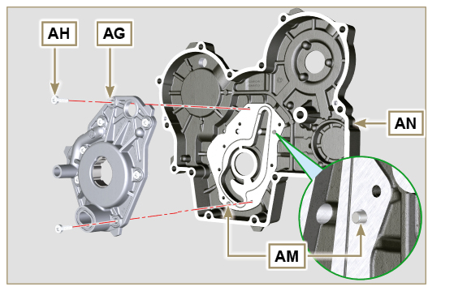  Fig 9.74
9. 11 .4 Carter de distribution  Important  - Toujours remplacer le déflecteur d'huile J lors de chaque montage ( ST_14 ).  - Toujours remplacer le joint P lors de chaque montage.  - Pour préparer la surface du plan K pour la nouvelle application du mastic, il doit être nettoyé à l'aide de :  - initialement Loctite SF 7200  - puis Loctite SF 7063  Evitez tout contact avec le plan K et veillez à ne pas compromettre le nettoyage effectué.  - Appliquer un cordon de Loctite 5188 d'une épaisseur d'environ 1 mm sur les surfaces K du carter C .  - S'assurer que la clavette M ( Fig. 9.76 ) soit insérée correctement dans le vilebrequin et qu'elle soit tournée vers le haut.  - Lubrifier et insérer le joint P dans le logement de la pompe à huile Q . | 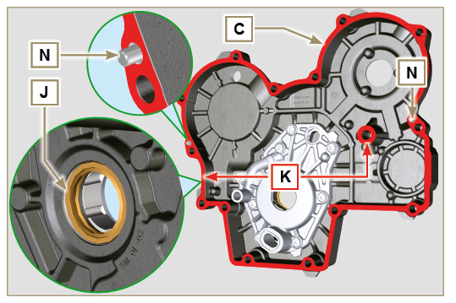  Fig 9.75
- Visser l'outil ST_10 sur le vilebrequin.  - Vérifier que les 2 goupilles N soient correctement insérées sur le carter de distribution C .  - Lubrifier le joint J avec de l’huile. Positionner le carter C sur le carter moteur E , en utilisant les goupilles de référence N et en insérant la pompe à huile Q sur le vilebrequin. | 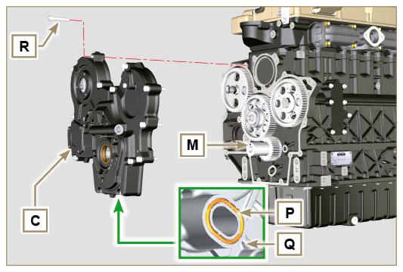  Fig 9.76
- Serrer les vis R en respectant l'ordre de serrage indiqué (couple de serrage à 25 Nm ). | 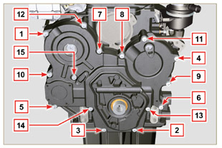  Fig 9.77
9. 11 .5 Bride de remplissage de l'huile sur le carter de distribution  Important  - Toujours remplacer le joint BA lors de chaque montage.  - Positionner le joint BA dans le logement sur la bride BB .  - Fixer la bride BB sur le carter BC avec les vis BD (couple de serrage 10 Nm - ST_06 ). | 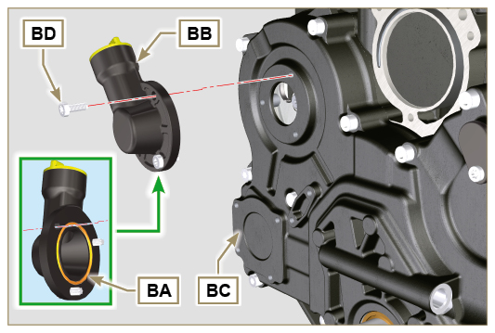  Fig 9.78
9. 11 .6 Clapet de pression de l'huile  - Lubrifier le plongeur BE et l'insérer dans le logement BF jusqu'en butée.  - Insérer le ressort BG sur le plongeur.  Important  - Toujours remplacer le joint BH lors de chaque montage.  - Monter le joint BH sur le bouchon BL .  - Fixer le bouchon BL sur le carter BC (couple de serrage 50 Nm ). | 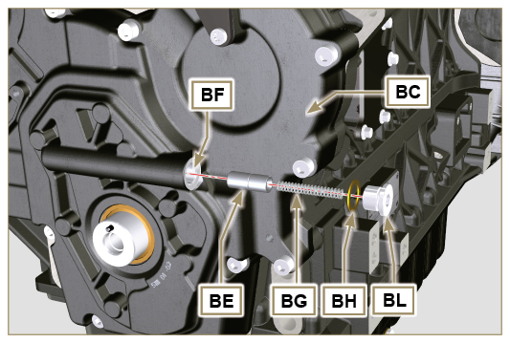  Fig 9.79

Montage du poulie du vilebrequin
- Vérifier que la goupille U soit montée correctement sur l'arbre V .  - Insérer la poulie T sur l'arbre V en respectant le repère de la goupille U .  - Appliquer de la graisse Molyslip sur le filet de la vis Z .  - Fixer la poulie T avec la vis Z (couple de serrage 360 Nm ) et enlever l'outil ST_34 ( Fig. 9.29) | 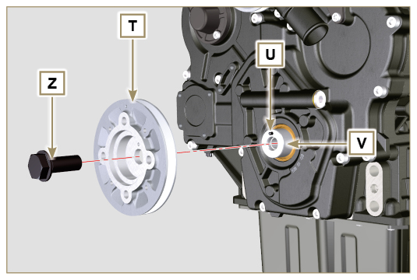  Fig 9.80

Montage du turbocompresseur
Important  - Avant de procéder, effectuer les opérations décrites au Par. 2.18 .  - S’assurer que le tuyau B n’est pas obstrué.  - Fixer le manchon de raccordement A et le tuyau B avec le collier C sur le raccord de la bride D .  Important  - Toujours remplacer le joint F lors de chaque montage.  - Avant de procéder au montage du tuyau Q , exécuter les opérations indiquées au Par. 2.18 .  - Vérifier que le tuyau Q ne soit pas bouché.  - Lubrifier le joint F avec de l'huile et l'insérer dans le logement du tuyau G .  Important  - Enlever les bouchons en plastique ou en mousse du turbocompresseur avant le montage.  - Remplacer les écrous M lors de chaque montage.  - Vérifier que les surfaces de contact E ne présentent pas d'impuretés de déformations ou de fissures et, dans le cas contraire, remplacer le collecteur d’échappement L .  - Positionner le turbocompresseur H sur les goujons situés sur le collecteur L .  - Fixer le turbocompresseur H avec les écrous M (couple de serrage 25 Nm ).  - Connecter le manchon T au turbocompresseur H et le fixer avec le collier U .  - Fixer le tuyau G avec les vis N au turbocompresseur H .  Important  - Toujours remplacer le joint P lors de chaque montage.  - S’assurer que le tuyau Q n’est pas obstrué.  - Avant de procéder au montage du tuyau Q , exécuter les opérations indiquées au Par. 2.18.2 - Point 2.  - Interposer les joints P entre:  - Q et R ;  - Q et S ;  - Q et H .  Fixer le tuyau de refoulement de l'huile Q avec les raccords R sur le turbocompresseur H et sur le carter S (couple de serrage 15 Nm ).  - Exécuter les opérations 4 et 5 du Par. 6.1.9. | 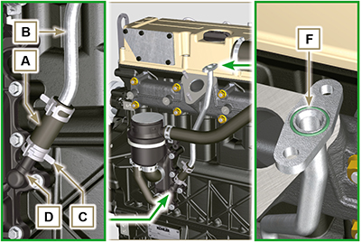  Fig 9.81  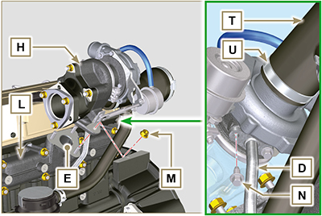  Fig 9.82  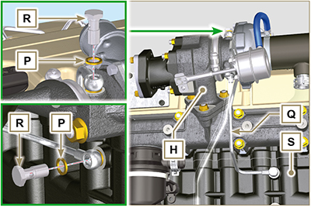  Fig 9.83

Montage du circuit réfrigérant
9.14.1 Soupape thermostatique  Important  - Toujours remplacer le joint A lors de chaque montage.  - Vérifier l'intégrité du joint d'étanchéité A et le monter sur la soupape thermostatique B .  - Positionner la soupape thermostatique B dans le logement sur la culasse C (détail D ).  - Fixer le couvercle E avec les vis F sur la culasse C (couple de serrage 10 Nm ). | 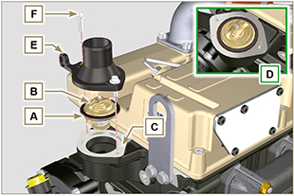  Fig 9.84
9.14.2 Pompe réfrigérant  Important  - Toujours remplacer le joint d'étanchéité L lors de chaque montage.  - Fixer la pompe G avec les vis H en interposant le joint L (couple de serrage 25 Nm ). | 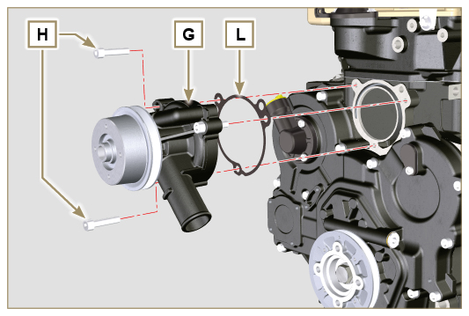  Fig 9.85
9.14.3 Manchons Oil Cooler

- Enclencher le manchon Q1 sur la pompe réfrigérante G et sur l'Oil Cooler M .
- Enclencher le manchon Q2 sur le carter R et sur l'Oil Cooler M .
- Fixer le manchon Q sur le Oil Cooler M et à la pompe G avec les colliers K .
- Fixer le collier Y avec la vis S (couple de serrage 22 Nm - ST_05 ).

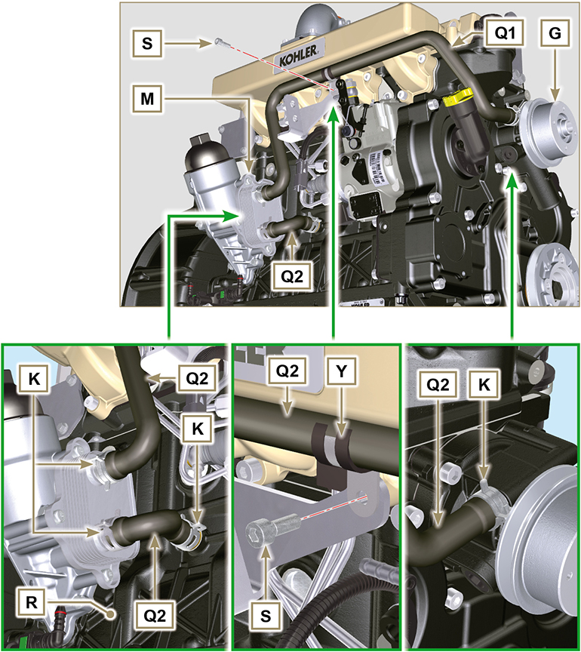
Fig 9.86

Montage des composants électriques
9.15.1 Capteurs et interrupteurs
9.15.1.1 Capteur de température de réfrigérant  - Fixer le capteur de D sur la culasse E (couple de serrage à 20 Nm ). | 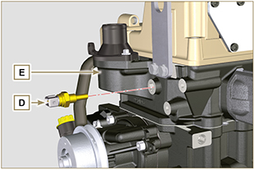  Fig 9.87
9.15.1.2 Interrupteur de pression de l'huile  - Fixer le pressostat F sur le carter G (couple de serrage 35 Nm ). | 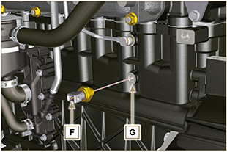  Fig 9.88
9.15.1.3 Détecteur de présence d'eau dans le filtre carburant  - Lubrifier et insérer le joint AA sur le capteur AB .  - Fixer le capteur AB sur la cartouche AC (couple de serrage 5 Nm ). | 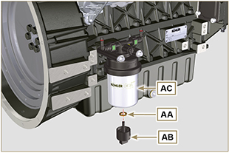  Fig 9.89

9.15.2 Alternateur  - Monter la bride G sur la culasse avec la vis H et la rondelle correspondante, sans la serrer.  - Monter la vis A avec la rondelle correspondante et l'entretoise B sur l'alternateur.  - Monter l'alternateur C sur le carter F en vissant l'écrou E jusqu'à la butée sans le serrer.  - Monter la vis L et la rondelle correspondante sur l'alternateur C , sans la serrer.  - Serrer la vis H (couple de serrage à 25 Nm ). | 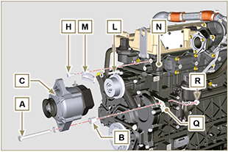  Fig 9.90

Important  - La courroie doit impérativement être remplacée lors de chaque montage, même si elle n'a pas encore atteint l'échéance prévue pour son remplacement.  - Insérer la courroie E sur les poulies L .  - Pousser l'alternateur C en direction de la flèche D .  - Tout en maintenant l'alternateur C sous tension, serrer d'abord la vis A (couple de serrage 25 Nm ) puis la vis B (couple de serrage 69 Nm [filetage M10] - 40 Nm [filetage M8] ).  - Contrôler la tension de la courroie E à l'aide de l'instrument ( DENSO BTG-2 ), en le positionnant au point P (la tension doit être comprise entre 200 et )  - Si les valeurs de tension ne correspondent pas, desserrer les vis A et B , puis répéter les opérations 7 , 8 , 9 et 10 . | 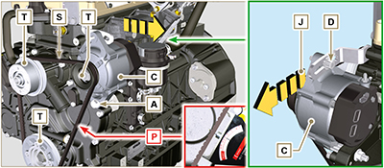  Fig. 9.91

9.15.3 Démarreur  Important  - Retirer l'outil ST_34 s'il est encore présent.  - Fixer le démarreur Q avec les vis R sur la cloche de bridage S (couple de serrage 45 Nm ). | 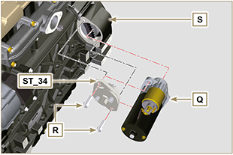  Fig 9.92

Couples de serrage et de l'utilisation du produit scellant
Tab. 9.4 - * En alternative aux vis de rechange avec «Dri-loc»
CONFIGURATION BASE
BLOC MOTEUR

Composant | Filet (mm) | Serrage (Nm) | Colle
Vis de fixation couvercle de fermeture du compartiment d'échappement (côté échappement) | M6x1 | 10
Vis de fixation du support inférieur | M12x1.25 | 3 Cycles de serrage
1er Cycle |  | 40
2ème Cycle |  | 70
3ème Cycle |  | 120
Vis de fixation du support inférieur | M8x1.25 | 2 Cycles de serrage
1er Cycle |  | 20
2ème Cycle |  | 35
Vis bielle | M8x1 | 2 Cycles de serrage
1er Cycle |  | 40
2ème Cycle |  | 85
Vis de fixation de la bride d’étanchéité | M6x1 | 10
Vis de fixation couvercle de fermeture 3ème PTO | M8x1.25 | 25 | Loctite 2701*
Bouchon de fermeture du trou de lubrification du galopin | M14x1.5 | 30 | Loctite 2701*
Bouchon de fermeture du trou de purge de l’eau | M16x1.5 | 50
GROUPE CARTER HUILE
Composant | Filet (mm) | Serrage (Nm) | Colle
Tube vapeurs d’huile | M12x1,5 | 15 | Loctite 648
Vis de fixation du tube d’aspiration de l’huile | M6x1 | 10 | Loctite 2701*
Vis de fixation carter | M8x1.25 | 25
Bouchon de vidange de l’huile | M18x1.5 | 35
GROUPE DE BRIDAGE (1ère PTO)
Composant | Filet (mm) | Serrage (Nm) | Colle
Vis de fixation manchon de bridage | M10x1,5 | 50
Vis de fixation volant | M12x1,25 | 140
ENGRENAGES DE DISTRIBUTION
Composant | Filet (mm) | Serrage (Nm) | Colle
Vis de fixation axe engrenage intermédiaire | M8x1.25 | 25
Vis de fixation engrenage commande arbre à cames | M10x1 | 100
Écrou de fixation engrenage sur pompe à injection | M14x1.5 | 65
GROUPE CULASSE
Composant | Filet (mm) | Serrage (Nm) | Colle
Bouchon de purge | M6x1 | 8
Vis de fixation étrier levage | M8x1.25 | 25
Manchon injecteur | M12x1 | 30
Vis de fixation culasse | M12x1.25 | 6 Cycles de serrage
1er Cycle |  | 40
2ème Cycle |  | 70
3ème Cycle |  | 100
4ème Cycle |  | 90°
5ème Cycle |  | 90°
6ème Cycle |  | 90°
Vis de fixation goujon culbuteurs | M8x1,25 | 25
Vis de fixation chapeau culbuteurs | M6x1 | 10
SYSTEME D'INJECTION
Composant | Filet (mm) | Serrage (Nm) | Colle
Vis de fixation étrier injecteur | M8x1.25 | 20
Vis forée/raccord droit ligne de déchet sur la culasse | M6x1 | 14
Vis foré fixation ligne de déchets sur les injecteurs | M10x1 | 15
Écrous des tubes d’injection côté injecteur | M12x1.5 | 25
Écrous des tubes d’injection côté pompe injection | M12x1.5 | 25
Vis de fixation pompe injection | M8x1.25 | 25 | Loctite 2701*
Vis de blocage pompe d'injection | ...
Vis foré alimentation de carburant (sur la pompe d'injection) | M10x1 | 25
Vis foré de déchet de carburant (sur la pompe d'injection) | M10x1 | 25
Vis désaération pompe d'injection (sur la Vis foré de déchet) | M6x1 | 22
Vis de fixation filtre carburant | M8x1.25 | 22
COLLECTEUR ASPIRATION
Composant | Filet (mm) | Serrage (Nm) | Colle
Vis de fixation collecteur d'admission | M8x1.25 | 25
Vis de fixation bride aspiration | M8x1.25 | 25
COLLECTEUR D'ECHAPPEMENT
Composant | Filet (mm) | Serrage (Nm) | Colle
Écrou de fixation collecteur d’échappement | M8x1.25 | 25
Écrou de fixation collecteur d’échappement | M8x1.25 | 25
Écrou de fixation bride d’échappement/courbe/tuyau d’échappement | M8x1.25 | 25
CIRCUITS DE LUBRIFICATIONS
Composant | Filet (mm) | Serrage (Nm) | Colle
Raccord fixation filtre à huile | M20x1.5 | 15 | Loctite 2701*
Filtre à huile | M20x1.5 | 15
Vis de fixation carter pompe huile | TG6 | 10
Vis de fixation carter distribution | M8x1.25 | 25
Vis de fixation bouchon sur carter distribution | TG6 | 10
Vis de fixation bride chargement huile latérale (sur carter distribution) | TG6 | 10
Bouchon soupape surpression | M16x1.5 | 50
Vis de fixation couvercle système de reniflard (sur chapeau culbuteurs) | M6x1 | 10
POULIE VILEBREQUIN
Composant | Filet (mm) | Serrage (Nm) | Colle
Vis de fixation poulie | M16x1.5 | 360 | Molyslip
CIRCUIT REFRIGERANT
Composant | Filet (mm) | Serrage (Nm) | Colle
Vis de fixation chapeau soupape thermostatique | M6x1 | 10
Vis de fixation pompe réfrigérant | M8x1.25 | 25
COMPOSANTS ELECTRIQUES
Composant | Filet (mm) | Serrage (Nm) | Colle
Capteur température de réfrigérant | M12x1.5 | 20 max.
Interrupteur pression d’huile | M12x1.5 | 35
Capteur présence d’eau dans le carburant |  | 5
Vis de fixation étrier alternateur | M8x1.25 | 25
Vis de fixation alternateur | M8x1.25 | 40
Vis de fixation alternateur | M10x1.5 | 69
Vis de fixation démarreur | M10x1.5 | 45
Écrou de fixation câble d’alimentation (démarreur) | M8x1.25 | 10
COMANDI
Composant | Filet (mm) | Serrage (Nm) | Colle
Vis de fixation support d'accélérateur | M6x1 | 10
* En alternative aux vis de rechange avec «Dri-loc»

COMPOSANTS EN OPTION (CHAP. 11)
JAUGE NIVEAU D'HUILE SUR CULASSE
Composant | Filet (mm) | Serrage (Nm) | Colle
Vis de fixation tuyau jauge d’huile | M6x1 | 10
HEATER
Composant | Filet (mm) | Serrage (Nm) | Colle
Vis de fixation bride aspiration avec Heater | M8x1.25 | 22
ALTERNATEUR AVEC COURROIE POLY-V
Composant | Filet (mm) | Serrage (Nm) | Colle
Vis de fixation galopin | M10x1.5 | 48
Écrou de blocage vis positionnement galopin | M10x1.5 | 45
Vis de fixation étrier alternateur | M8x1.25 | 25
Vis de fixation alternateur (supérieur) | M8x1.25 | 25
Vis de fixation alternateur (inférieur) | M8x1.25 | 40
Vis de fixation plaque coulissante galopin | M8x1.25 | 25
GALOPIN (POUR 3 ^{ÈME} /4 ^{ÈME} PTO)
Composant | Filet (mm) | Serrage (Nm) | Colle
Vis perforée fixation engrenage | M14x1.5 | Voir le Par. >> | Molyslip
3 ^{ÈME} PTO
Composant | Filet (mm) | Serrage (Nm) | Colle
Vis de fixation support pompe | M8x1.25 | 25 | Loctite 2701*
Vis de fixation pompe | M8x1.25 | 25
4 ^{ÈME} PTO
Composant | Filet (mm) | Serrage (Nm) | Colle
Vis de fixation support arbre cannelé | M8x1.25 | 25 | Loctite 2701*
Vis de fixation couvercle (côté 3 ^{ème} PTO) | M8x1.25 | 25
Vis de fixation support pompe | TG6 | 10
Vis de fixation pompe | M8x1.25 | 25
ARBRES EGALISEURS (4 CYLINDRES)
Composant | Filet (mm) | Serrage (Nm) | Colle
Vis de fixation tôle fermeture boîtier | M6x1 | 8
Vis de fixation support arbres | M10x1.5 | 50
FILTRE A HUILE A DISTANCE
Composant | Filet (mm) | Serrage (Nm) | Colle
Raccord fixation chape et Oil Cooler sur support | M20x1.5 | 25 | Loctite 2701*
Raccord fileté sur chape support filtre à huile | M14x1.5 | 40
Raccord tuyau sur chape support | G3/8 | 30
Raccord tuyau sur support filtre | G3/8 | 35
Filtre à huile | M20x1.5 | 20
Bouchon de purge chape support filtre | M8x1.25 | 25
CIRCUIT ASPIRATION
Composant | Filet (mm) | Serrage (Nm) | Colle
Vis de fixation plaque support filtre à air (sur manchon de bridage) | M8x1.25 | 25
Vis de fixation support filtre à air | M8x1.25 | 25
CIRCUIT D'ECHAPPEMENT
Composant | Filet (mm) | Serrage (Nm) | Colle
Vis de fixation étrier support tuyau d’échappement | M8x1.25 | 25
Vis de fixation tuyau d’échappement sur étrier | M8x1.25 | 25
Écrou de fixation tuyau d’échappement | M8x1.25 | 25
CIRCUIT DE REFROIDISSEMENT
Composant | Filet (mm) | Serrage (Nm) | Colle
Vis de fixation ventilateur | M6x1 | 10
Vis de fixation support radiateur | M16x1.5 | 150
Vis de fixation convoyeur sur radiateur | M6x1 | 10
Vis de fixation étrier inférieur radiateur | M8x1.25 | 25
Éléments amortisseurs en caoutchouc sur radiateur | M8x1.25 | 25
Écrou de fixation éléments amortisseurs en caoutchouc sur radiateur (sur étrier inférieur) | M8x1.25 | 25
Écrou de fixation éléments amortisseurs en caoutchouc et étrier (supérieur) | M6x1 | 10
Vis de fixation étrier supérieur (sur culasse) | M8x1.25 | 25
Vis de fixation parois latérales | M6x1 | 10
SUPPORT MOTEUR
Composant | Filet (mm) | Serrage (Nm) | Colle
Vis de fixation pieds latéraux (sur manchon de bridage ou support) | M12x1.75 | 50
Vis de fixation pied avant | M16x1.5 | 200
CARTER D'HUILE AVEC STRUCTURE PORTANTE
Composant | Filet (mm) | Serrage (Nm) | Colle
Vis de fixation manchon de bridage | M10x1.5 | 85
Vis de fixation manchon de bridage | M16x2 | 270
Vis de fixation carter | M8x1.25 | 47
Vis de fixation tuyau by-pass | M6x1 | 10

